**Łóżka drewniane w dobrym stylu**

**Jeśli urządzasz sypialnie, doskonale wiesz jak trudno dobrać jest odpowiednie łóżko. Dowiedz się jak to zrobić.**

**Łóżka drewniane**

Najbardziej klasyczne modele *łóżek drewnianych* składają się z prostego stelażu oraz materaca. Doskonale komponują się one w stonowanych wnętrzach o minimalistycznej aranżacji. Dopasuje się też do wnętrz w stylu skandynawskim oraz boho.

**Jakie łóżka drewniane wybrać?**

Istnieje wiele czynników, które wpływają na wybór idealnego łóżka. Są nimi m.in. wielkość oraz wykonanie. Ważny jest rodzaj drewna, z którego powstało łóżko. Wiąże się to z kolorem oraz solidnością mebla. Jeśli nasze wnętrze urządzone jest w jasnych odcieniach, warto zdecydować się na **łózka drewniane** w kolorze sosny czy buku. Dany model może też posiadać pewne zdobienia. Kolejna kwestia to możliwość przechowywania pościeli. Niektóre warianty oferują wbudowane skrzynie, w których ukryjesz pościel przed kurzem i zabrudzeniami.

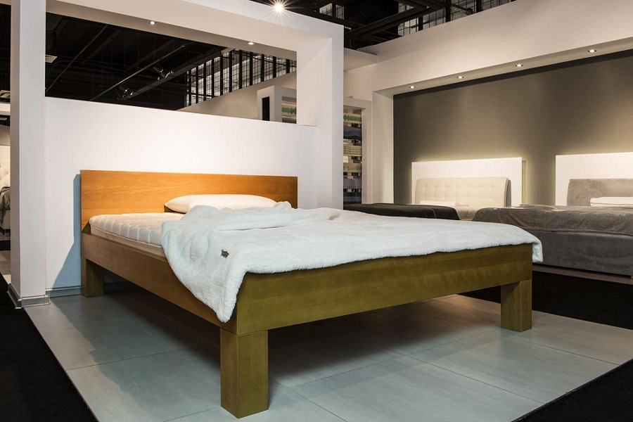

**Gdzie kupić najlepsze drewniane łóżko?**

Solidne i stylowe [łóżka drewniane](https://dreamsdesign.pl/oferta/lozka/drewniane) znajdziesz w sklepie Dreams Design. Oferuje on najwyższej jakości, luksusowe meble do sypialni. Projekty dostosowane są do potrzeb klienta, dlatego nie musisz martwić się o dopasowanie rozmiaru do swojego pomieszczenia. Zamówienie możesz złożyć bez wychodzenia z domu, za pośrednictwem strony internetowej. Istnieje też możliwość zakupu stacjonarnie w warszawskich oddziałach naszej firmy.